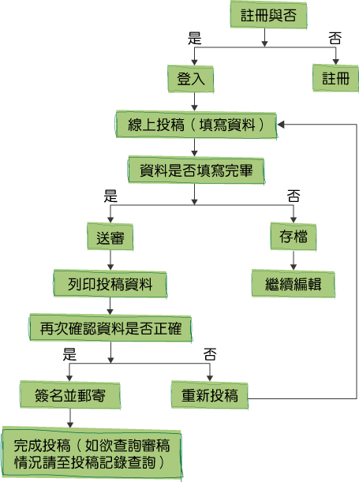 | **聯絡資訊**  國立彰化師範大學師資培育中心《師資培育與教師專業發展期刊》編審小組  聯絡電話：  04-7232105 分機： 1142、1143  傳真電話：  04-7211267  聯絡信箱：  jtepd@cc2.ncue.edu.tw  辦公室位置：  國立彰化師範大學 進德校區 地址：50007彰化市進德路一號

